|  |  |
| --- | --- |
|  | НЛ - Нечёткий вывод универсальный |
| в палитре |  |
|  |  |
| на схеме |  |

Блок предназначен для вычисления значения нечеткого вывода по вектору, состоящему из результатов расчета степени истинности для правил нечеткого вывода. Блок осуществляет *аккумуляцию* всех правил в единую функцию и *дефазификацию* выходной переменной в конечное значение. В качестве функции принадлежности термов выходной лингвистической переменной используются треугольные функции, параметры которых задаёт Пользователь.

Выходная величина рассчитывается в зависимости от заданных параметров, либо по алгоритму Мамдани (1), либо по алгоритму Цукамото (2):

где:

*Y –* значение выходной переменной, результат нечеткого вывода.

*Max_X, Min_X –* границы диапазона для расчета выходной переменной*;*

*N_term –* количество термов выходной переменной *;*

*–* параметр функций принадлежности терма выходной переменной (задаётся пользователем).

– общая функция принадлежности выходной переменной по всем термам с учетом результатов активизации правил ;

– результат активизации под-заключения из правила нечёткого для i-го терма выходной переменной;

В зависимости от заданного метода результат активизации рассчитывается для каждого терма выходной переменной по следующим формулам

– min-активизация:

– prod-активизация:

– average-активизация:

– функция принадлежности i-го терма выходной переменной (определяется величинами , , из параметров бока);

- степень истинности для i-го правила нечеткого вывода (значение из входного вектора).

Функции принадлежности термов выходной переменной описываются следующей схемой:

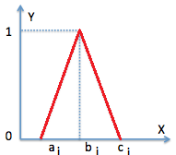

где:

, , – параметры функций принадлежности i-го терма задаваемые пользователем.

При включенной анимации на блоке отображается мгновенный вид результата аккумуляции правил (синяя фигура) и значение выходной величины (красная линия).

**Блок имеет один вход и один выход:**

входной порт k – вектор результатов расчета степени истинности правил нечеткого вывода, размерность вектора должна соответствовать количеству термов выходной лингвистической переменной, порядок расположения результатов должен соответствовать порядку термов выходной лингвистической переменной;

выходной порт – численное значение выходной лингвистической переменной величины нечеткого вывода.

**Параметры блока**

* Количество термов N_term – Количество термов рассчитываемой лингвистической переменной блока. Должно
* Минимальное значение MinX – Нижняя граница диапазона для расчета переменой.
* Максимальное значение MaxX – Верхняя граница диапазона для расчета переменной.
* Массив значений a – массив значений **a** в функциях принадлежности, размерность должна соответствовать, количеству термов лингвистической переменной. Данные величины определяют левую границу для термов, значения при которых функция принадлежности трема равна 0.
* Массив значений b – массив значений **b** в функциях принадлежности, размерность должна соответствовать, количеству термов лингвистической переменной. Данные величины определяют для термов, значений при которых функция принадлежности трема равна 1.
* Массив значений c – массив значений **с** в функциях принадлежности, размерность должна соответствовать, количеству термов лингвистической переменной. Данные величины определяют правую границу для термов, значения при которых функция принадлежности трема равна 0.
* Метод активизации met_activ – перечисляемая переменная определяющая способ активизации заключений из правила, возможные значения:
  + min – min-активизация расчет по формуле 3;
  + prod– prod-активизация расчет по формуле 4;
  + average – average-активизация расчет по формуле 5;
* Метод дефазификации met_deff – перечисляемая переменная определяющая способ расчета результата нечеткого вывода, возможные значения
  + Центр тяжести фигуры (алгоритм Мамдани) расчет по формуле 1;
  + Центр тяжести точек (алгоритм Цукамото) расчет по формуле 2.
* Относительная точность расчета dх_rel – относительнй шаг численного интегрирования, при численном расчет интеграла в формуле 1:

**Примеры:**

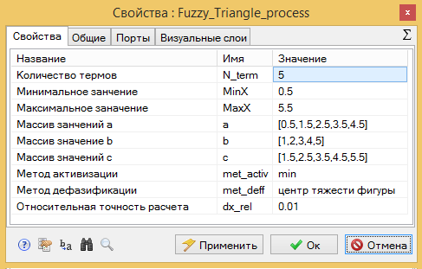

Рисунок 1. Пример заполнения свой свойств блока.

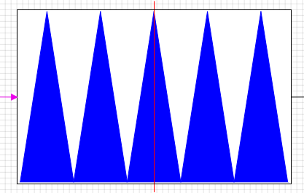

Рисунок 2. Внешний вид изображения блока на схеме до старта расчета (параметры блока как на рисунке 1).

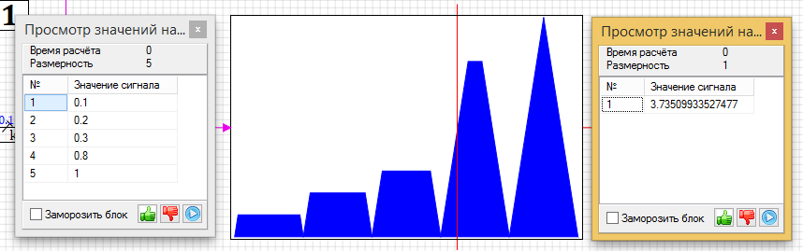

Рисунок 3. Внешний вид блока с значениям входа и выхода во время расчета (параметры блока как на рисунке 1) .

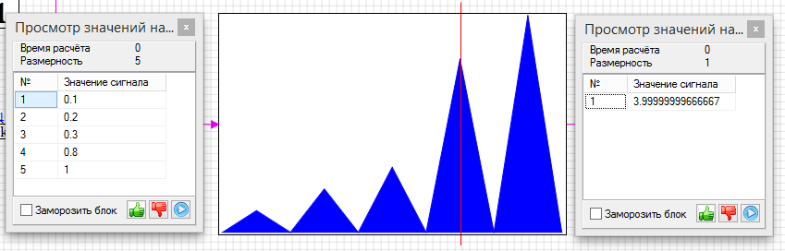

Рисунок 4. Внешний вид блока с значениям входа и выхода во время расчета (параметры блока как на рисунке 1, метод активизации *prod-активизация* ) .

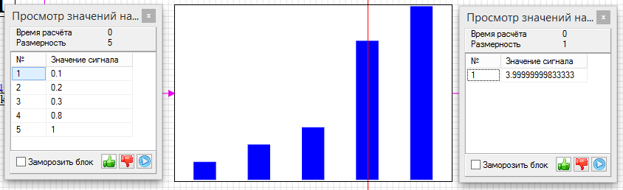

Рисунок 5. Внешний вид блока с значениям входа и выхода во время расчета (параметры блока как на рисунке 1, метод дефазификации - *центр тяжести точек*) .